# 河北水环境修改文档

1. **填报（5月28日）**

### G101

**3.1集中式、畜禽、水产均作修改**

选择“剔除涉水污染源名录”时，弹出的文本框，填写上原因点击确定，还弹出提示框，点击提示框确定没反应。

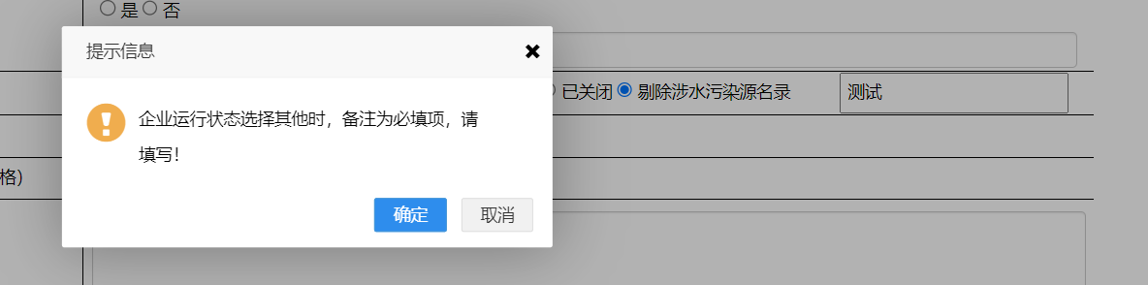

### N101-2

* 1. 参考J101-4，加一列监测方式

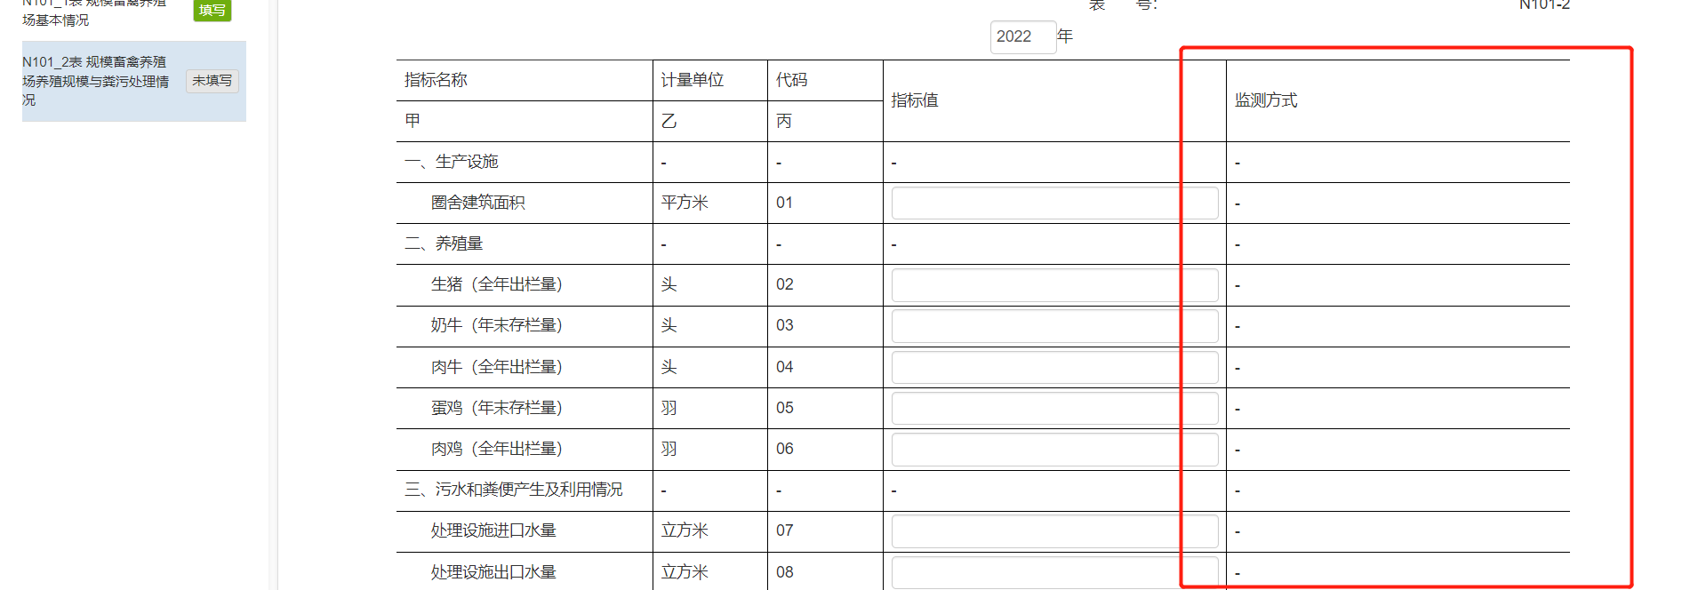

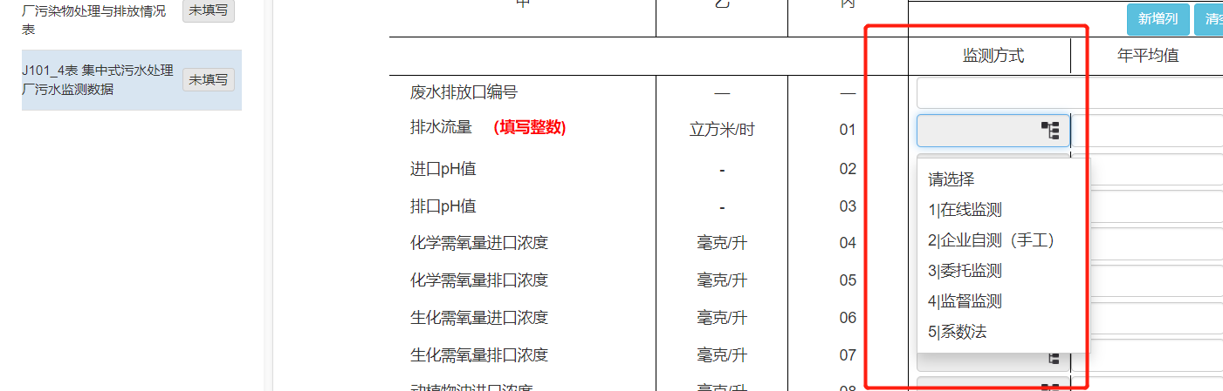

### N101-3

* 1. 养殖品种名称下拉框选择后养殖品种名称，品种代码没同步添加

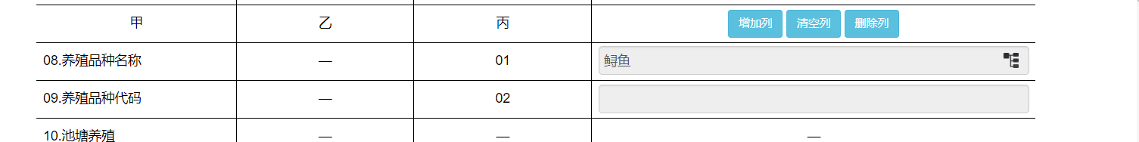

| 品种  名称 | 品种  代码 | 品种  名称 | 品种  代码 | 品种  名称 | 品种  代码 | 品种  名称 | 品种  代码 | 品种  名称 | 品种  代码 |
| --- | --- | --- | --- | --- | --- | --- | --- | --- | --- |
| 鲟鱼 | S01 | 鳟鱼 | S15 | 南美白对虾(淡) | S29 | 鲷鱼 | S43 | 江珧 | S57 |
| 鳗鲡 | S02 | 河鲀 | S16 | 河蟹 | S30 | 大黄鱼 | S44 | 扇贝 | S58 |
| 青鱼 | S03 | 池沼公鱼 | S17 | 河蚌 | S31 | 鲆鱼 | S45 | 蛤 | S59 |
| 草鱼 | S04 | 银鱼 | S18 | 螺 | S32 | 鲽鱼 | S46 | 蛏 | S60 |
| 鲢鱼 | S05 | 短盖巨脂鲤 | S19 | 蚬 | S33 | 南美白对虾(海) | S47 | 海参 | S61 |
| 鳙鱼 | S06 | 长吻鮠 | S20 | 龟 | S34 | 斑节对虾 | S48 | 海胆 | S62 |
| 鲤鱼 | S07 | 黄鳝 | S21 | 鳖 | S35 | 中国对虾 | S49 | 海水珍珠 | S63 |
| 鲫鱼 | S08 | 鳜鱼 | S22 | 蛙 | S36 | 日本对虾 | S50 | 海蜇 | S64 |
| 鳊鱼 | S09 | 加州鲈 | S23 | 淡水珍珠 | S37 | 梭子蟹 | S51 | 其他 | S65 |
| 泥鳅 | S10 | 乌鳢 | S24 | 鲈鱼 | S38 | 青蟹 | S52 |  |  |
| 鲶鱼 | S11 | 罗非鱼 | S25 | 石斑鱼 | S39 | 牡蛎 | S53 |  |  |
| 鮰鱼 | S12 | 罗氏沼虾 | S26 | 美国红鱼 | S40 | 鲍 | S54 |  |  |
| 黄颡鱼 | S13 | 青虾 | S27 | 军曹鱼 | S41 | 蚶 | S55 |  |  |
| 鲑鱼 | S14 | 克氏原螯虾 | S28 | 魳鱼 | S42 | 贻贝 | S56 |  |  |

### N101-4

* 1. 参考J101-4，加一列监测方式

